团队科研成果分享 | 由表及里——毫米波健康感知其二： 压力监测

原创 梁琨 [imobi Lab](javascript:void(0);)

 2023年10月20日 14:40 北京

**Part.1/ 研究背景**

如今，由于工作和生活节奏的加快，人们承受着巨大的压力[1, 2]。虽然短期压力可以通过各种方式(如睡眠、娱乐)缓解，但长期的慢性压力累积会损害一个人的心理甚至生理健康。特别是，慢性压力与抑郁、焦虑等高度相关[3]，也让人更容易患上心血管疾病和帕金森病等慢性疾病[4]。因此，长期的压力监测有重要意义，它可以帮助人们认识进而主动调节自己的压力水平，并为医生提供更有针对性的个性化数据驱动的医疗建议[5]。

为了监测人类的压力，目前的主流解决方案主要分为3种（如图1所示）：

⑴每天甚至每小时填写一份精心设计的问卷来记录用户的压力等级。该方案非常麻烦和繁琐，用户很容易对问卷失去耐心，返回不可靠结果或停止参与。

⑵可穿戴设备基于PPG 检测人的心率变异性，进而对人的压力进行推测。然而其舒适性长期受人诟病，且可靠的结果依赖于用户保持准静止状态，以上因素阻碍了该方案在日常生活中的广泛应用。

⑶MIT基于HRV 的压力监测解决方案——WiStress[6]，使用毫米波雷达分析目标用户反射的回波信号计算心率变异性，以此推断出用户的压力状态。虽然该方案在无接触压力监测方面迈出了开创性的一步，但仅限于准静态状态。例如，目标用户需要保持静止，或者只能执行低强度的活动，比如翻书和打字。

综上所述，目前的压力监测方案局限于准静态场景。

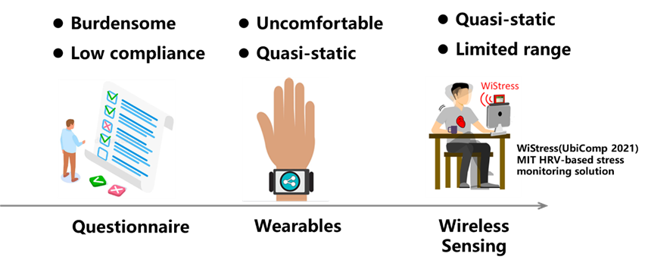

图1 目前的压力监测解决方案

**Part.2/ 静态 -> 动态: mmStress**

为了打破压力监测的准静态场景局限性，本文提出了从人类日常生活中推测心理压力的解决方案——mmStress。mmStress使用毫米波雷达,分析毫米波回波,持续记录人的点云和活动轨迹。我们将点云和轨迹放入所设计的压力推测神经网络 mmStressNet 中进行训练。之后网络可以通过日常活动推理用户的压力状态。，如图2所示。此外，毫米波作为一种非接触式传感解决方案，不侵犯隐私，不干扰用户正常生活。

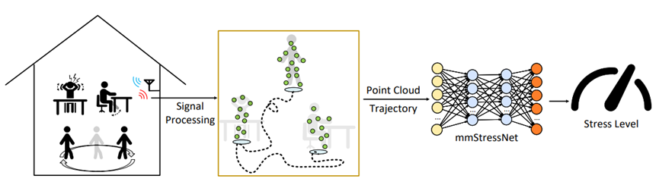

图2 mmStress 概述图

**Part.3/ 基于人类活动感知的压力监测原理**

那么mmStress是如何监测人的压力的？简单来说，它基于心理学上的一个发现: 置换活动，指的是人在压力状态下无意识地抓挠、触摸脸部、徘徊、晃腿等活动（如图3所示）。置换活动的频率和强度随着压力的增加而增加。因此，mmStress从人的日常活动中提取置换活动，以此推断人们的压力状态。

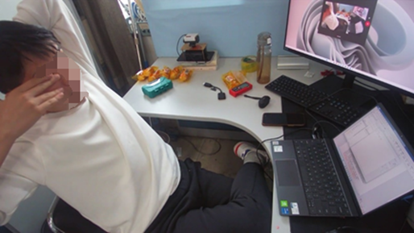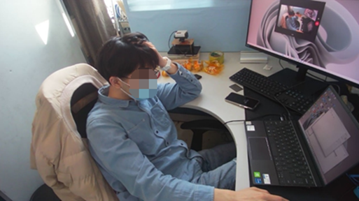

图3 压力状态下的置换活动示例

**Part.4/ 挑战及解决方案概述**

第一个挑战为如何有效提取置换活动特征。置换活动通常是少量且短暂的，且淹没在其他正常的日常活动中。为了准确地提取置换活动，我们在 mmStressNet 中设计了两个特征提取器：Global View Module和Partial View Module。Global View Module基于self-attention从全局视野尽可能提取置换活动，以提升对置换活动的敏感性；而Partial View Module则基于因果膨胀卷积，利用置换活动的连续性去除过量引入的相似的非置换活动，提升模型的准确性，如图4所示。

另一个挑战是压力数据不平衡。在人类的日常生活中，人们大多数时候都会处于低等级的压力。因此，我们在损失函数上给予少数类别（中压和高压）更多的权重，利用先验压力类别概率最小化平衡损失，如图4所示Data Imbalance Resolver。

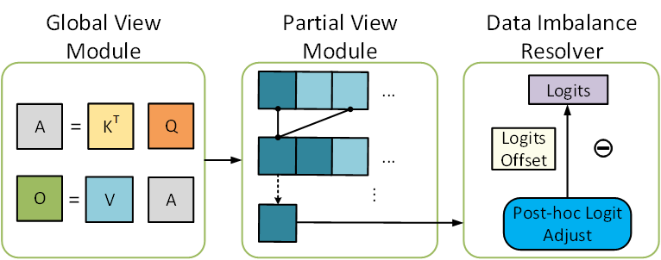

图4 mmStressNet 网络结构简图

**Part.5/ 部署与验证**

我们进行了长期的压力监测实验。招募了10名志愿者，在他们的卧室里部署毫米波雷达30天，部署方式如图5所示。最终我们收集了超过1200小时的活动数据。

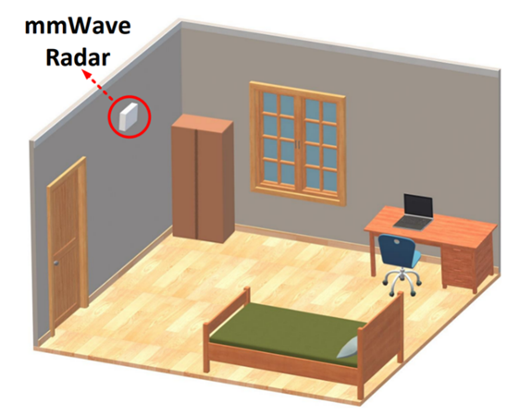图5 mmStress 压力监测部署图

个性化模型上的压力预测结果如图6所示，压力等级预测的平均准确率达到83%。且由于每个人置换活动与压力变化的差异性大，压力预测的效果因人而异。

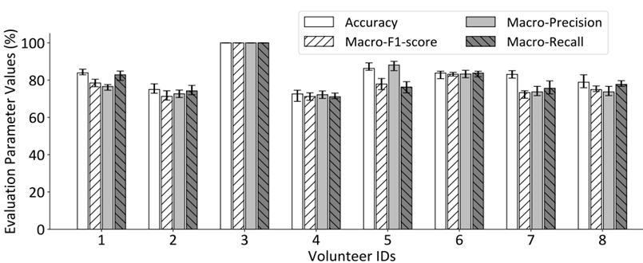

图6 mmStress 压力预测结果图

**Part.6/写在工作完结之后**

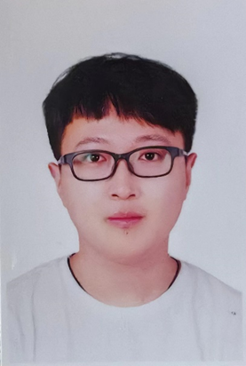

梁琨，2020级博士生，导师为周安福教授。本科毕业于山东理工大学计算机学院（2020年）。在毫米波通信与感知领域发表CCF A类论文2篇，申请专利1项，获得A3 Foresight Program Best Presentation Award奖项。大家好，我是梁琨。接下来我将以论文作者的视角去讲述从这项工作启动到完结的心路历程，希望能给人些许收获。

这项工作是我所负责并完成的第一篇论文，它的灵感来源于一次论文分享会，当时介绍的是一篇基于手机传感器探测人的活动实现帕金森严重程度检测的工作（PDLens[7]）,自然而然想到毫米波雷达也可以进行人类活动的探测，那么我们是否可以使用毫米波这样一种非侵入方式实现对帕金森的检测。

理想很丰满，现实很残酷，当时实验室还没有合适医学合作（包括招募病人志愿者等）去实现这一想法。还处于博士新手保护期的我在每周的组会上压力倍增，但这也正是这篇论文的起源：在一次组会偶尔瞥到一眼手环上的压力变化图，想到人的行为活动是否也与压力相关。和周老师讨论后，我们打算先把毫米波部署到人们家中，在长时间的尺度下去观测两者是否存在关联。在这时，我的科研生活似乎正式开始了。当然这次长时间部署实验也不是一帆风顺的，我们经历了诸如毫米波数据断流、雷达系统卡死等一系列的问题，最终于2021年年底完成了全部的部署任务。在等待数据录制的过程中，我们翻阅了大量与压力相关的医学文献，并在其中找到了将压力与活动关联起来的纽带——“置换活动”。基于这一理论，我们设计并实现了用以探测人日常行为中置换活动的神经网络，并最终实现了不错的压力监测准确率。不得不谈的还有论文书写的过程，在开始动笔之时只能拙劣地模仿前人的论文去完成对自己工作的总结，此时就很容易陷入怪圈——把论文写成项目工程书，也就是我们使用了某种技术，实现了一个效果，而这与一篇合格的论文背道而驰。经过反复修改与自我反思，在论文初稿待投时我的思路也逐渐从工程导向转为问题导向，我也逐渐意识到一篇合格的论文是由若干有意义的问题主导，辅助以有效的方法和验证结果。总而言之，这篇论文起源于一次偶然，完善于思考方式的改变，完结于坚持不懈的努力。自己也因为这段时间的打磨得到了不小的收获。希望我们的工作能够为压力监测领域拓展一种新的思路，在后续的医工交叉研究中真正应用起来，在快节奏的现代生活中帮助到“压力山大”的人们。

上述工作被ACM UbiComp 2023接收，更多细节请参见原文：

Kun Liang, Anfu Zhou, Zhan Zhang, Hao Zhou, Huadong Ma, Chenshu Wu. 2023. mmStress: Distilling Human Stress from Daily Activities via Contact-less Millimeter-wave Sensing. ACM Ubicomp 2023. https://doi.org/10.1145/3610926.